实验六 可编程数字逻辑设计1
预习报告
实验内容
一、 模60计数器
1、 观察并记录实验箱上的FPGA型号，新建一个Project，器件选用实验箱上的FPGA；
2、 新建一个原理图文件，用“74161”器件设计一个模10同步计数器，并用功能仿真进行验证；
3、 点击“File”→“Create/Update”→“Create Symbol File for Current File”菜单项，将模 10 计数器封装成元件。
4、 新建一个原理图文件，用“74161”器件设计一个模6同步计数器，并用功能仿真进行验证；
5、 点击“File”→“Create/Update”→“Create Symbol File for Current File”菜单项，将模 6 计数器封装成元件。
6、 新建一个原理图文件，调用前面完成的模6和模10计数器实现一个模60同步计数器，并用功能仿真
进行验证，用“Tools”→“Netlist Viewers”→“RTL Viewer”查看电路综合结果；
7、 分配管脚并适配编译，用“Tools”→“Netlist Viewers”→“Technology Map Viewer”查看电路Map结果；用“Tools”→“Chip Planner”查看器件适配结果；并用时序仿真进行验证；
8、 将模60计数器下载到实验箱，连接时钟进行实物验证。
实验设计方案
设计一个模10同步计数器
用”74161”器件设计一个模10同步计数器，设计1个输入信号时钟端CLK；5个输出信号，分别为D,C,B,A和一个LOAD信号。原理图如下。
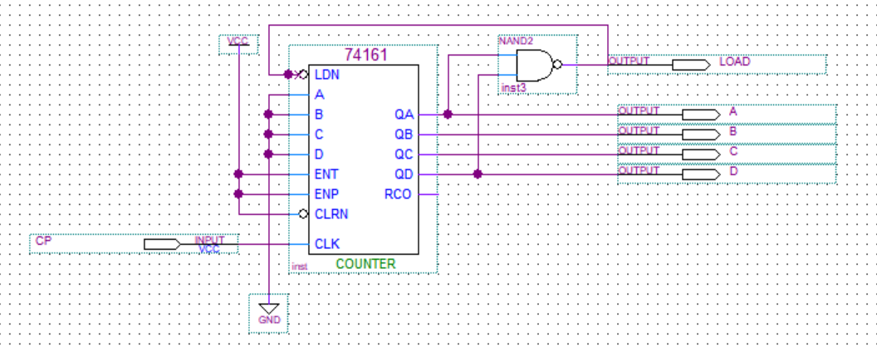
图1 模10计数器原理图
设置结束时间为1μs，时钟信号周期为20.0ns，使能端设置为高电平，用功能仿真得到输出信号如下。
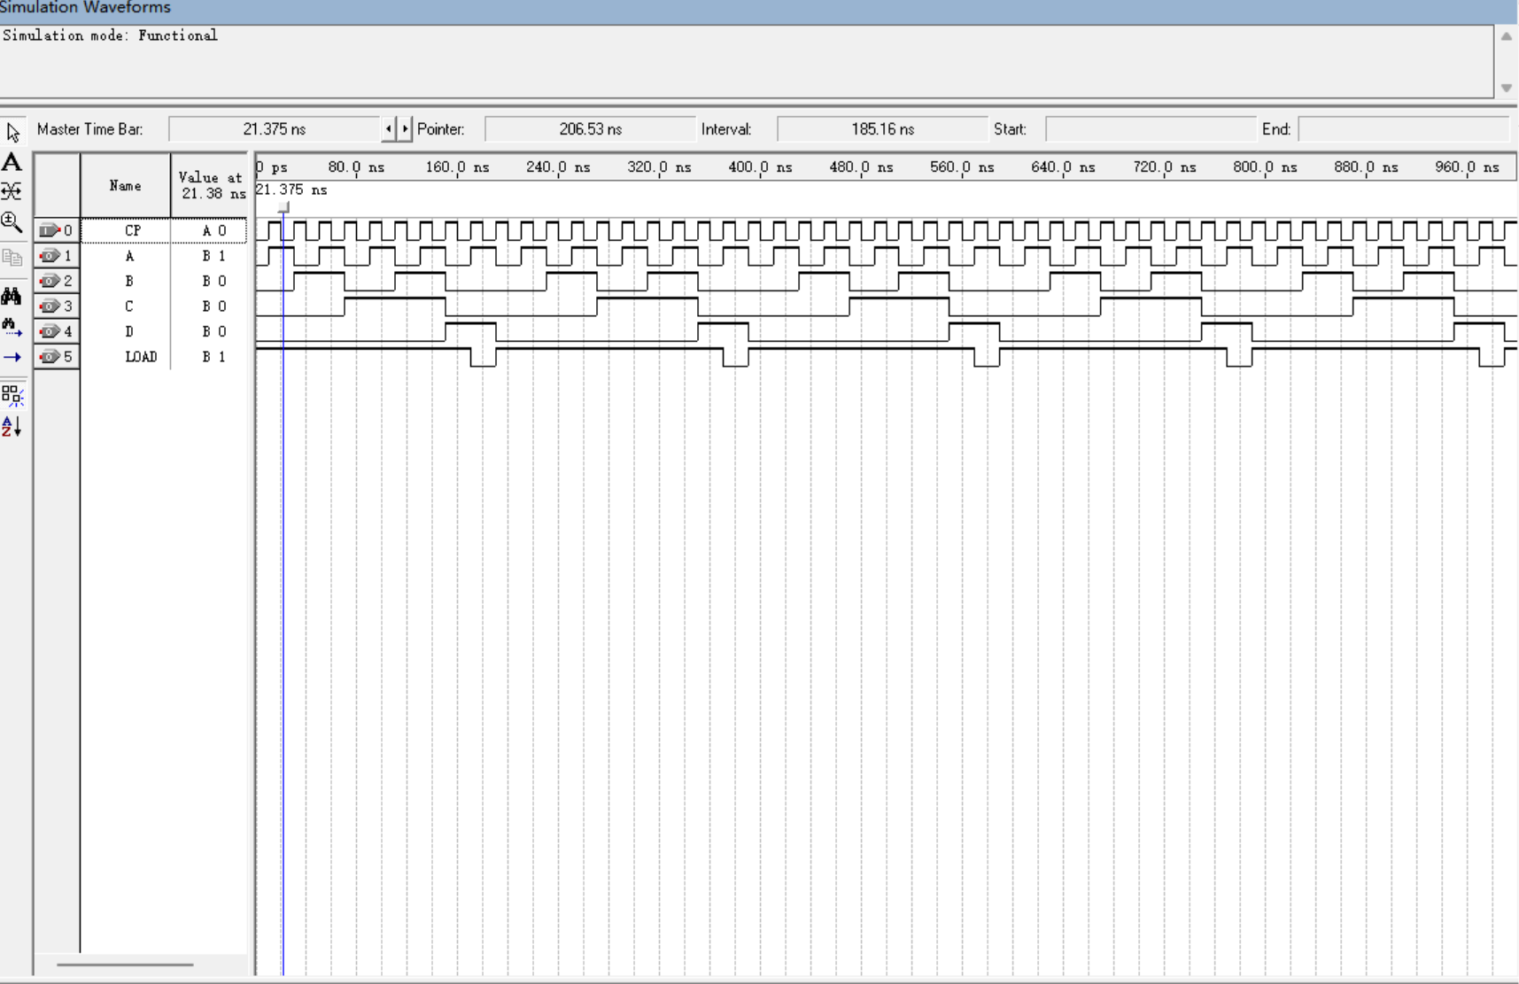
图2 功能仿真波形图
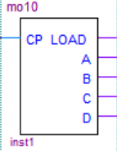
将模10计数器封装为元件，如右图所示。

设计一个模6同步计数器
用”74161”器件设计一个模6同步计数器，设计1个输入信号时钟端CLK；5个输出信号，分别为D,C,B,A4个状态和1个LOAD信号。原理图如下。
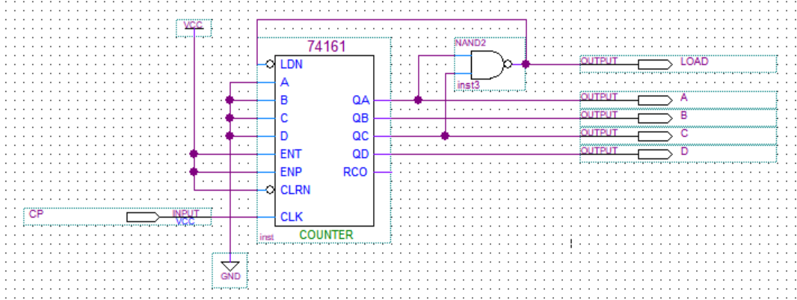
图3 模6计数器原理
设置结束时间为1μs，时钟信号周期为20.0ns，使能端和置数端设置为高电平，用功能仿真得到输出信号如下。
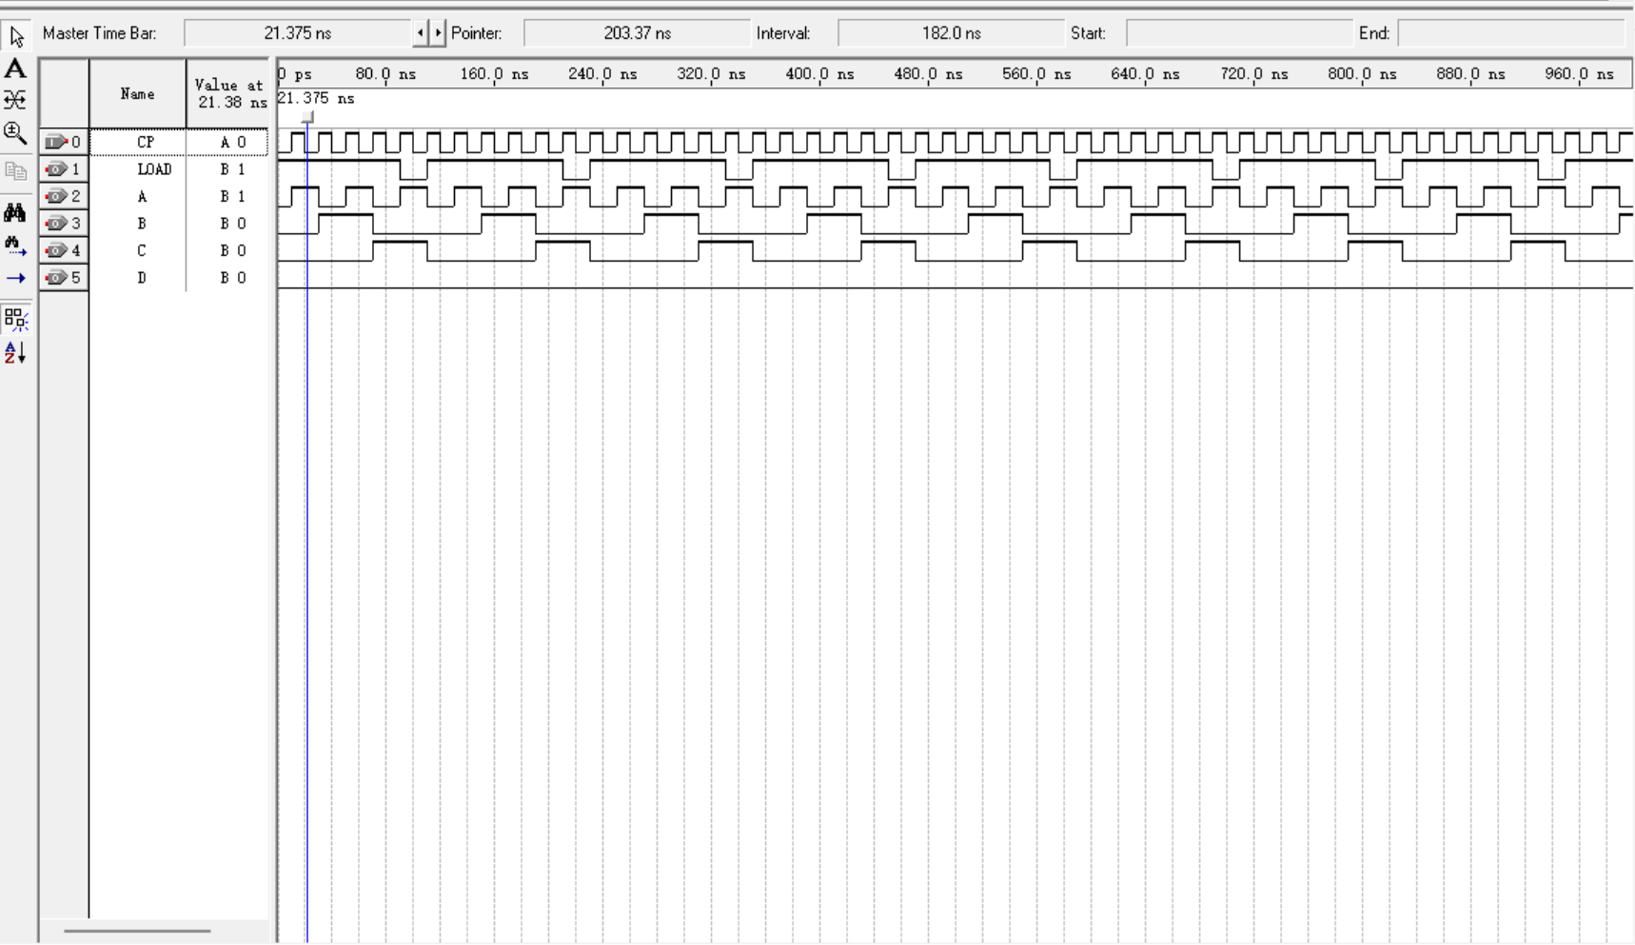
图4 功能仿真波形图
将模6计数器封装为元件，如右图所示。
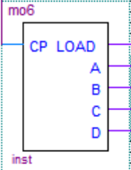

设计一个模60同步计数器
用封装好的模10计数器和模6计数器设计一个模60同步计数器，设计1个输入信号，为时钟端CLK；9个输出信号，分别为A[3..0],B[3..0] 8个状态和1个CO进位信号。原理图如下。

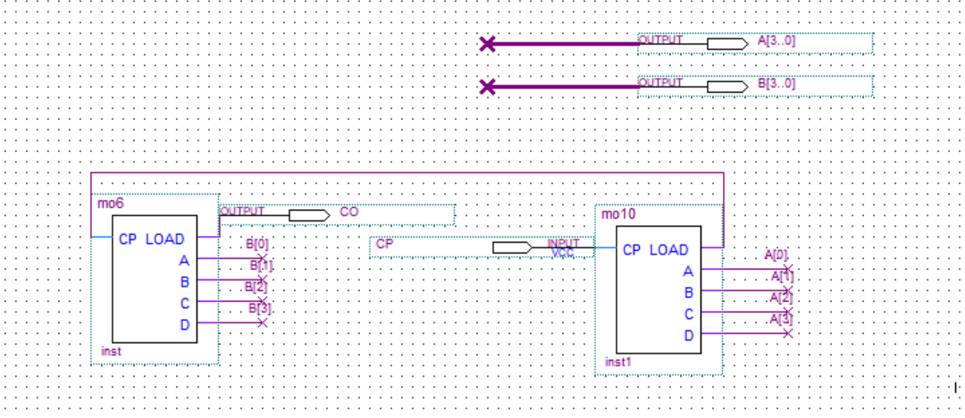
图5 模60计数器原理
设置结束时间为700ns，时钟信号周期为20.0ns，用功能仿真得到输出信号如下。

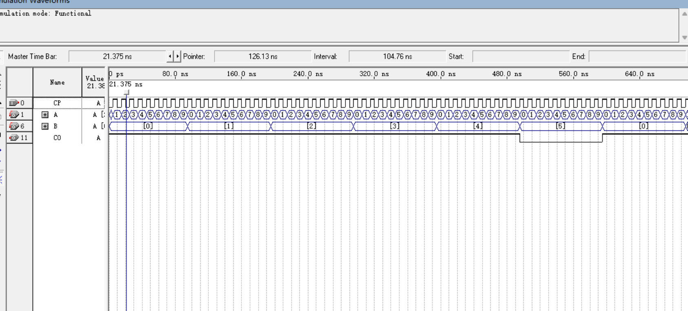
图6 功能仿真波形图

管脚分配
为输入和输出信号分配管脚
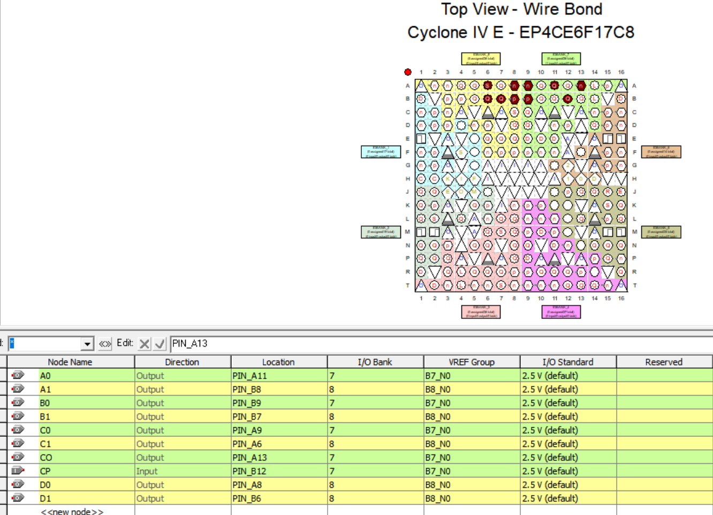
图7 管脚分配图

RTL 视图
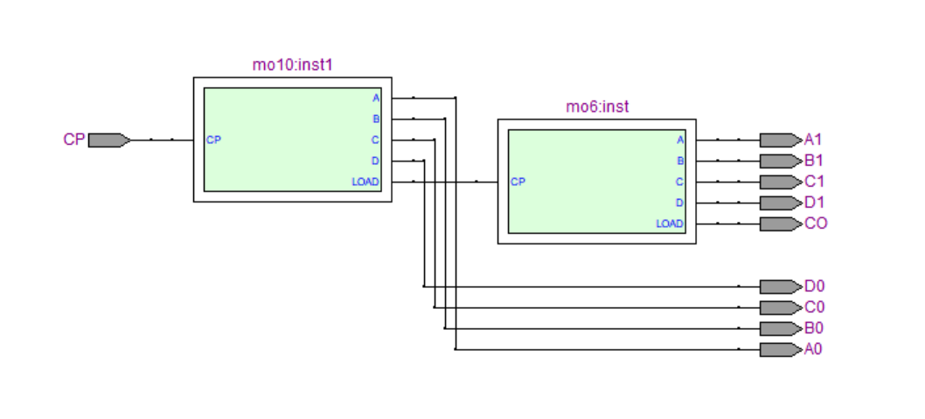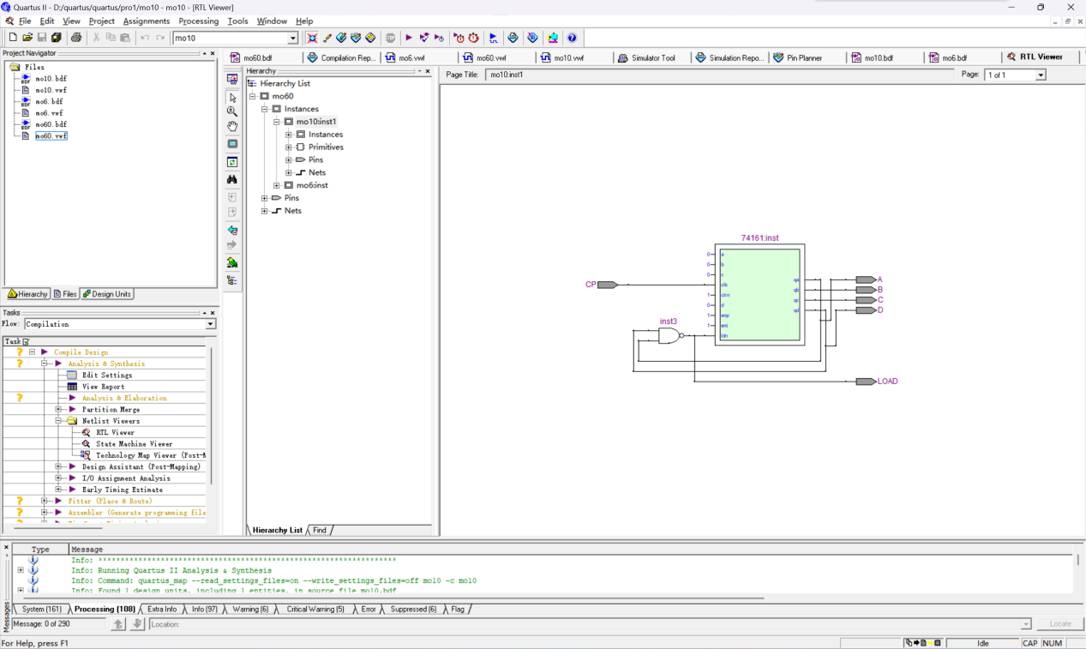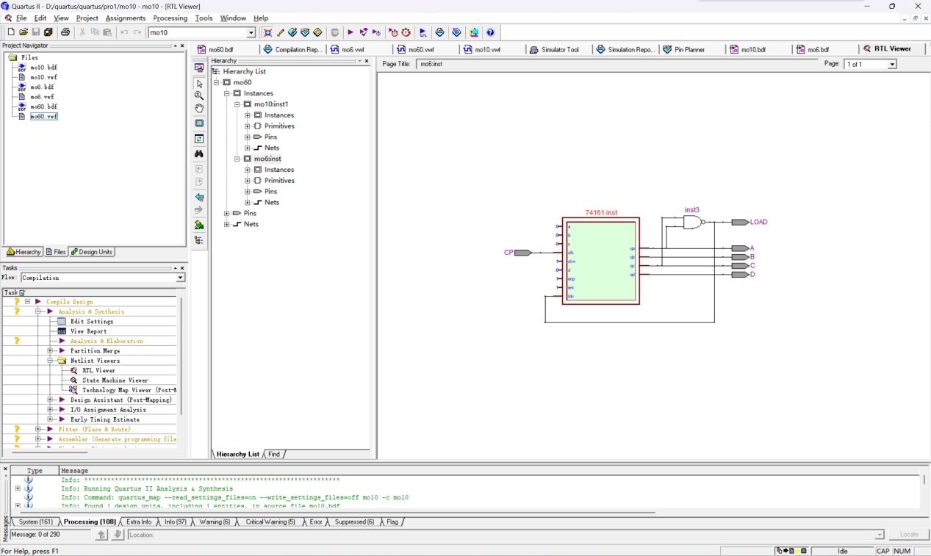
图8 RTL视图

Technology Map视图
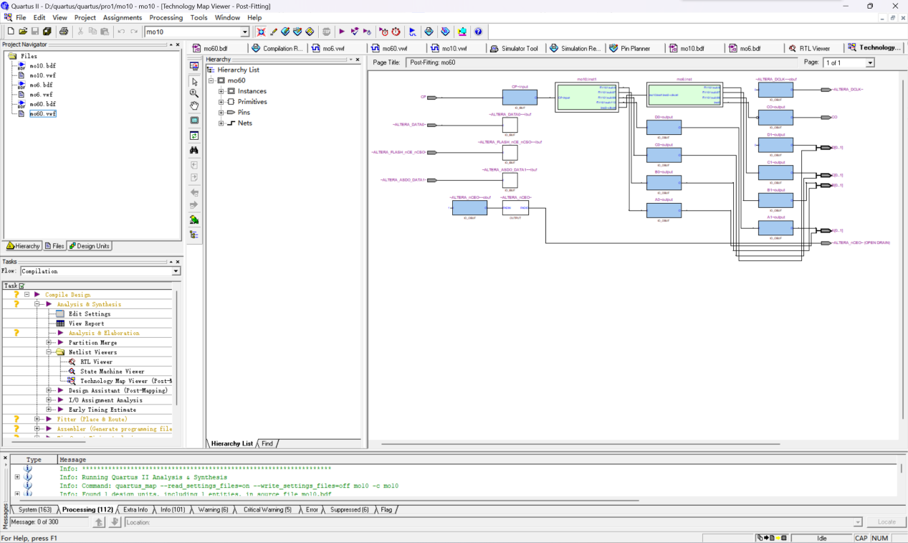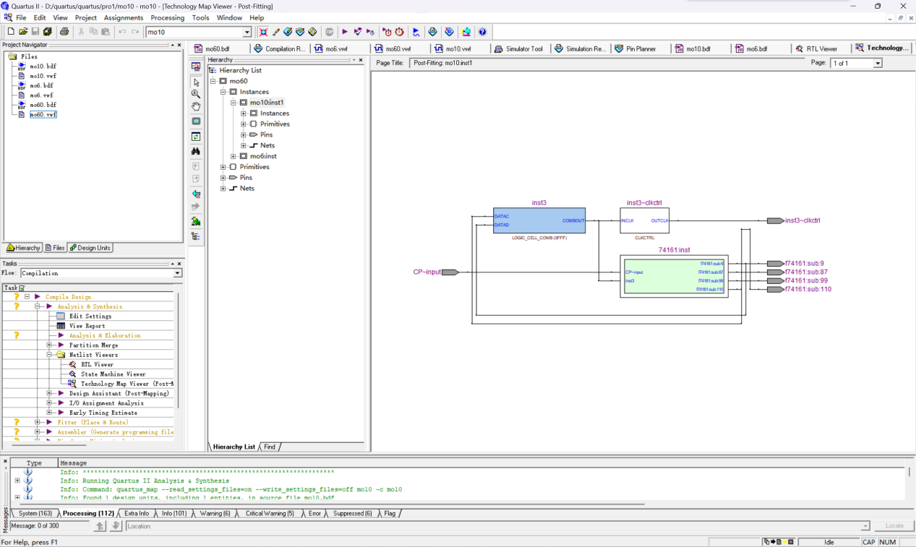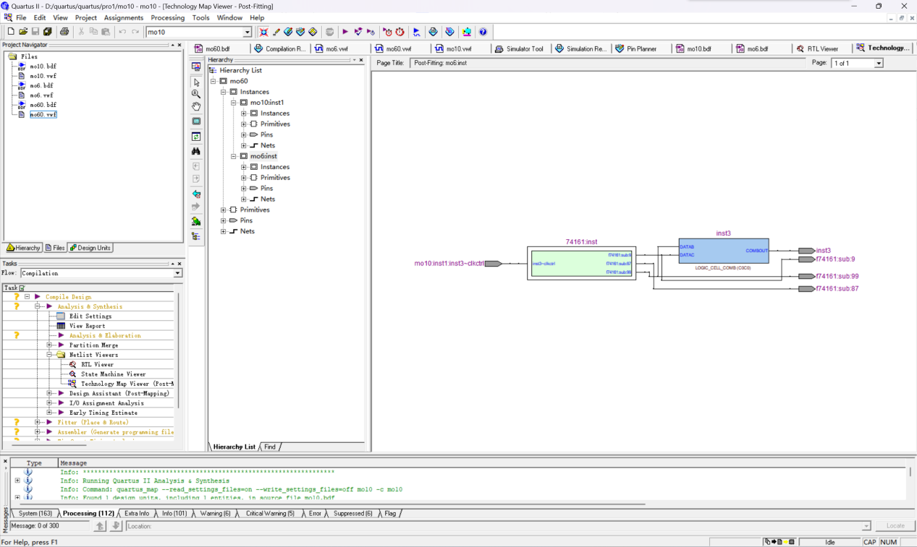
图9 Technology Map视图

